TRƯỜNG ĐẠI HỌC SƯ PHẠM HÀ NỘI 2
VIỆN CÔNG NGHỆ THÔNG TIN

---------------------------------***---------------------------------


BÁO CÁO KHOA HỌC

HỌC PHẦN: LẬP TRÌNH HỚNG ĐỐI TƯỢNG

ĐỀ TÀI 15: Quản lý danh sách Hợp đồng lao động
Giảng viên hướng dẫn: Trần Tuần Vinh
Nhóm thực hiện: Nhóm 4

Sinh viên thực hiện:
- Mai Phương Anh – MSSV: 257480201004
- Tòng Thúy Nga – MSSV: 257140210128
- Nguyễn Thị Thanh – MSSV: 257140210100
- Nguyễn Vũ Khánh Linh $–$ MSSV: 257140210060
- Vũ Anh Thư $–$ MSSV: 257140210110

Phú Thọ, ngày 08 tháng 10 năm 2026
MỤC LỤC
ĐỀ TÀI 14. DỰ ĐOÁN THỜI TIẾT 1
LỜI MỞ ĐẦU 3
I. MỤC TIÊU 4
II. NỘI DUNG LÝ THUYẾT 4
1. Lớp 4
1.1. Khái niệm lớp 4
1.2. Cấu trúc và thành phần của lớp 4
2. Đối tượng 5
2.1. Đối tượng 5
2.2. Lớp đối tượng 5
3. Thuộc tính 6
4. Phương thức 6
5. Sơ đồ tổng thể hệ thống 7
6. Thành phần private và public 7
6.1. Thành phần private 7
6.2. Thành phần public 7
7.Hàm tạo (Constructor) 8
8. Hàm bạn (friend function) 8
9. Mảng (array) 8
9.1. Mảng 1 chiều 8
9.2. Mảng nhiều chiều 9
10. Truyền đối tượng vào hàm 9
III. PHÂN TÍCH DỮ LIỆU 9
IV. VIẾT CHƯƠNG TRÌNH VÀ GIẢI THÍCH CHI TIẾT 10
1.Khai báo thư viện và Lớp QuanLyHopDong 10
2.Phương thức nhap() 11
3.Phương thức xuat() 12
4. Phương thức chen() 12
5. Phương thức xoa() 13
6. Các hàm bạn timMa() và soSanhNgay() 13
7. Hàm main() và luồng thực thi 15
V. CHẠY THỬ BẰNG TAY (VÍ DỤ MINH HỌA) 15
1. Nhập & Xuất danh sách ban đầu 15
2. Chạy phương thức chen() 15
3. Chạy phương thức xoa() 16
VI. TÀI LIỆU THAM KHẢO 16

LỜI MỞ ĐẦU
Trong quá trình học tập môn Lập trình hướng đối tượng, việc vận dụng các kiến thức đã học vào xây dựng những chương trình quản lý cụ thể là cần thiết. Thông qua việc xây dựng chương trình, người học có thể hiểu rõ hơn về cách tổ chức dữ liệu, xây dựng lớp và đối tượng, đồng thời thực hiện các thao tác xử lý trên danh sách đối tượng.
Trong thực tế, hợp đồng lao động chứa nhiều thông tin cần được quản lý như mã hợp đồng, họ tên nhân viên, loại hợp đồng, ngày ký, ngày hết hạn, mức lương cơ bản và phụ cấp. Khi số lượng hợp đồng tăng lên, việc lưu trữ và xử lý thông tin cần được thực hiện một cách có hệ thống để thuận tiện cho việc tìm kiếm, sắp xếp và cập nhật dữ liệu.
Xuất phát từ yêu cầu trên, nhóm thực hiện đề tài “Quản lý danh sách Hợp đồng lao động” bằng ngôn ngữ C++. Đề tài xây dựng lớp `HopDong` để biểu diễn một hợp đồng lao động và sử dụng mảng các đối tượng để quản lý danh sách hợp đồng. Chương trình thực hiện các chức năng chính gồm nhập và xuất danh sách, sắp xếp hợp đồng theo ngày hết hạn tăng dần, tìm kiếm theo mã hợp đồng, bổ sung và xóa hợp đồng tại vị trí cho trước.
Thông qua đề tài, nhóm có cơ hội vận dụng các kiến thức về lập trình hướng đối tượng và xử lý danh sách vào một bài toán cụ thể, đồng thời rèn luyện kỹ năng phân tích yêu cầu, xây dựng chương trình và kiểm tra kết quả.
I. MỤC TIÊU
- Mục tiêu tổng quát: Vận dụng các kiến thức cốt lõi của Lập trình hướng đối tượng trong C++ để giải quyết một bài toán quản lý thực tế.
- Mục tiêu cụ thể: Xây dựng một chương trình C++ quản lý danh sách n hợp đồng lao động, với 0 < n < 200.
Chương trình sử dụng lớp đối tượng HopDong để biểu diễn một hợp đồng và mảng đối tượng HopDong để lưu trữ danh sách với đầy đủ thông tin nhân sự.

• Nhập danh sách hợp đồng từ bàn phím và in danh sách ra màn hình.

• Sắp xếp danh sách theo ngày hết hạn tăng dần.

• Tìm kiếm hợp đồng theo mã hợp đồng.

• Bổ sung một hợp đồng vào vị trí k cho trước.

• Xóa một hợp đồng tại vị trí k cho trước.

II. NỘI DUNG LÝ THUYẾT

1. Lớp

1.1. Khái niệm lớp
Lớp là sự mở rộng của các khái niệm cấu trúc của C và bản ghi của Pascal. Ngoài các thành phần dữ liệu, lớp còn chứa các thành phần hàm (phương thức hay hàm thành viên).

1.2. Cấu trúc và thành phần của lớp
Class Tên_lớp {
//Khai báo các thành phần dữ liệu (thuộc tính)
//Khai báo các phương thức
};
//Định nghĩa các phương thức
- Thuộc tính của lớp thuộc các kiểu dữ liệu cơ sở, cấu trúc, con trỏ.
- Thuộc tính không có kiểu của chính lớp đó, nhưng có kiểu con trỏ của chính lớp đó.
- Dùng private và public để quy định phạm vi sử dụng, nếu không quy định thì mặc định là private.
- Các thành phần private chỉ được sử dụng bên trong lớp (trong thân các phương thức của lớp).
- Các phương thức có thể xây dựng bên trong hoặc bên ngoài định nghĩa lớp.
- Giá trị trả về của phương thức có thể có kiểu bất kỳ

2. Đối tượng

2.1. Đối tượng
- Các thực thể trong hệ thống hoạt động khi chương trình đang chạy.
- Ví dụ: một hợp đồng có mã “HD01”, của nhân viên “Nguyễn Văn An”, lương 8.000.000 đồng là một đối tượng.
- Xác định bằng 3 yếu tố:
- Định danh
- Trạng thái
- Hoạt động của đối tượng

2.2. Lớp đối tượng
- Lớp là một khái niệm trừu tượng, dùng để chỉ một tập hợp các đối tượng có mặt trong hệ thống.
- Đối tượng là một thể hiện cụ thể của lớp, là một thực thể tồn tại trong hệ thống.
- Thuộc tính của lớp tương ứng với thuộc tính của các đối tượng.
- Phương thức của lớp tương ứng với các hành động của đối tượng.
- Một lớp có thể có một trong các khả năng sau:
- Hoặc chỉ có thuộc tính, không có phương thức.
- Hoặc chỉ có phương thức, không có thuộc tính.
- Hoặc có cả thuộc tính và phương thức, trường hợp này là phổ biến nhất.
- Đặc biệt là lớp trừu tượng. Các lớp này không có đối tượng tương ứng.
- Lớp và đối tượng có mối liên hệ tương ứng lẫn nhau, nhưng bản chất lại khác nhau:
- Lớp là sự trừu tượng hóa của các đối tượng. Trong khi đó, đối tượng là một thể hiện của lớp.
- Đối tượng là một thực thể cụ thể, có thực, tồn tại trong hệ thống. Trong khi đó, lớp là một khái niệm trừu tượng.
- Tất cả các đối tượng thuộc về cùng một lớp có cùng các thuộc tính và các phương thức.
- Một lớp là một nguyên mẫu của một đối tượng.

3. Thuộc tính
- Thuộc tính của một lớp bao gồm các biến, các hằng hay tham số nội tại của lớp đó. Trong đó, vai trò quan trọng nhất là các biến vì chúng có thể bị thay đổi trong suốt quá trình hoạt động của một đối tượng.
- Các thuộc tính có thể được xác định kiểu. Kiểu của chúng có thể là các kiểu dữ liệu cổ điển hoặc là một lớp đã được định nghĩa từ trước.
- Khi một lớp đã được thực thể hóa thành đối tượng cụ thể, tập hợp các giá trị của các biến nội tại tạo thành trạng thái của đối tượng.
- Tùy theo cách viết mã, các biến nội tại có thể chỉ được sử dụng bên trong các phương thức của chính lớp đó, có thể cho phép các câu lệnh bên ngoài lớp sử dụng, hoặc chỉ cho phép các lớp có quan hệ đặc biệt như lớp con và quan hệ bạn bè (friend) trong C++ được phép sử dụng hoặc thay đổi giá trị của chúng.
- Mỗi thuộc tính của một lớp còn được gọi là thành viên dữ liệu của lớp đó.Dữ liệu sau khi thu thập được làm sạch và chia thành tập huấn luyện và tập kiểm thử trước khi đưa vào mô hình.

4. Phương thức
- Phương thức của một lớp thường được dùng để mô tả các hành vi của đối tượng (hoặc của lớp).
- Ví dụ như đối tượng thuộc lớp điện thoại có các hành vi sau: Đổ chuông, chuyển tín hiệu từ sóng sang dạng nghe được, chuyển tín hiệu giọng nói sang dạng chuẩn, chuyển tín hiệu lên tổng đài, v.v.
- Khi thiết kế, người ta có thể dùng các phương thức để mô tả và thực hiện các hành vi của đối tượng.
- Mỗi phương thức thường được định nghĩa là một hàm, các thao tác để thực hiện hành vi đó được viết tại nội dung của hàm.
- Khi thực hiện hành vi này, đối tượng có thể phải thực hiện các hành vi khác. Ví dụ như điện thoại phải chuyển tín hiệu giọng nói sang dạng chuẩn trước khi chuyển lên tổng đài.
- Cho nên một phương thức trong một lớp có thể sử dụng phương thức khác trong quá trình thực hiện hành vi của mình.
Người ta còn định nghĩa thêm vài loại phương thức đặc biệt:
- Hàm tạo (constructor): là hàm được dùng để tạo ra một đối tượng, cài đặt các giá trị ban đầu cho các thuộc tính của đối tượng đó.
- Hàm hủy (destructor): là hàm dùng vào việc làm sạch bộ nhớ đã dùng để lưu đối tượng và trong đó có thể bao gồm cả việc xóa bỏ tên của một đối tượng sau khi đã dùng xong, trong đó có việc xóa các con trỏ nội tại và trả về các phần bộ nhớ mà đối tượng đã dùng.
Nhiều lớp thư viện có sẵn hàm tạo mặc định (thông thường không có tham số) và hàm hủy.

5. Sơ đồ tổng thể hệ thống
- Cho phép che dấu sự cài đặt chi tiết bên trong của phương thức.
- Cho phép che dấu dữ liệu bên trong của đối tượng.
- Cho phép hạn chế tối đa việc sửa lại mã chương trình.

6. Thành phần private và public

6.1. Thành phần private
- Là khu vực dành riêng cho lớp, không chia sẻ với bất kì lớp khác từ bên ngoài.
- Thành phần private chỉ cho phép truy nhập trong phạm vi nội bộ lớp.
- Thông thường các thành phần sau sẽ được đặt vào khu vực private của lớp:
- Tất cả các thuộc tính dữ liệu của lớp.
- Các phương thức trung gian, được sử dụng như các bược tính toán đệm cho các phương thức khác.

6.2. Thành phần public
- Là khu vực mà Lớp có thể chia sẻ với tất cả các chương trình và đối tượng bên ngoài. Có thể truy nhập:
- Bên trong lớp
- Bên ngoài lớp
- Các thành phần sẽ được đặt vào vùng chia sẻ public của lớp:
- Các phương thức để nhập/xem (set/get) các thuộc tính dữ liệu của lớp.
- Các phương thức cung cấp chức năng hoạt động, cách cư xử của đối tượng đối với môi trường bên ngoài. Các phương thức này thể hiện chức năng của các đối tượng lớp.

7.Hàm tạo (Constructor)
Hàm tạo, hay hương thức tạo lập của một đối tượng có các tính chất sau:
- Được gọi đến một cách tự động khi một đối tượng của lớp được tạo ra.
- Dùng để khởi động các giá trị đầu cho các thành phần dữ liệu của đối
- tượng thuộc lớp.
- Tên phương thức giống với tên lớp và có mức độ truy cập là public.
- Không có giá trị trả về.
- Trước khi hàm tạo chạy, đối tượng chưa thực sự tồn tại trong bộ nhớ, sau khi tạo lập hoàn thành, bộ nhớ lưu trữ một thể hiện hợp lệ của lớp.
- Khi ta không định nghĩa một hàm tạo nào cho lớp, trình biên dịch sẽ tự động tạo một hàm tạo mặc định cho lớp đó và khởi tạo các biến bằng các giá trị mặc định.
Thông thường ta nên định nghĩa một hàm tạo cho lớp và cung cấp tham số cho phương thức tạo lập để khởi tạo các biến cho đối tượng của lớp.
Chú ý rằng, nếu lớp có phương thức tạo lập có tham số thì khi khởi tạo đối tượng (bằng toán tử new) ta phải truyền tham số cho phương thức tạo lập theo cú pháp:
TênBiếnĐốiTượng = new TênLớp(DanhSáchĐốiSố);

8. Hàm bạn (friend function)
- Hàm bạn của một lớp không phải là hàm thành viên nên nó không phụ thuộc vào lớp và có thể định nghĩa ở trong hoặc ngoài lớp.
- Hàm bạn có thể truy cập trực tiếp các thành viên private và một lớp có thể có nhiều hàm bạn.
- Cú pháp khai báo hàm bạn đơn giản là thêm từ khóa friend trước hàm bình thường ta vẫn sử dụng.

9. Mảng (array)
Mảng thuộc loại dữ liệu tham chiếu (dữ liệu thực sự được cấp phát trong Heap).

9.1. Mảng 1 chiều
- Cú pháp khai báo mảng 1 chiều:
Kiểu [ ] Ten_bien;
- Cú pháp cấp phát cho mảng bằng từ khóa new:
Ten_bien = new Kiểu [ Kích Thước ];

9.2. Mảng nhiều chiều
- Cú pháp khai báo mảng 2 chiều:
Kiểu [ ][ ] Ten_bien;
Vì mảng 2 chiều là mảng mà mỗi phần tử lại là một mảng con nên ta thực hiện
việc cấp phát mảng các mảng trước, sau đó lần lượt cấp phát cho các mảng con.
Cú pháp cấp phát cho mảng 2 chiều như sau:
- Cấp pháp một mảng các mảng:
Ten_bien = new Kiểu [ Kích Thước][ ];
- Cấp phát cho từng mảng con thứ i:
Ten_bien [i] = new Kiểu [kich thuoc mảng thứ i];

10. Truyền đối tượng vào hàm
Trong C++ hỗ trợ những cách truyền đối số cho hàm là:
- Truyền bằng tham trị (pass by value)
- Truyền bằng địa chỉ (pass by address hoặc pass by pointer)
- Truyền bằng tham chiếu (pass by reference)

III. PHÂN TÍCH DỮ LIỆU
Cấu trúc HopDong được định nghĩa riêng tư trong lớp QuanLyHopDong bao gồm các thuộc tính sau:
Thuộc tính | Kiểu dữ liệu | Ý nghĩa
MaHD | char[20] | Mã hợp đồng
HoTen | char[50] | Họ tên nhân viên
LoaiHD | char[30] | Loại hợp đồng
NgayKy | char[11] | Ngày ký  dạng dd/mm/yyyy
NgayHetHan | char[11] | Ngày hết hạn  dạng dd/mm/yyyy
Luong | Float | Mức lương cơ bản
PhuCap | Float | Mức phụ cấp
Các thuộc tính và dữ liệu quản lý trong lớp QuanLyHopDong:
HopDong a[100]: Mảng một chiều chứa tối đa 100 hợp đồng.
int n: Số lượng hợp đồng thực tế hiện có trong danh sách.

IV. VIẾT CHƯƠNG TRÌNH VÀ GIẢI THÍCH CHI TIẾT

1.Khai báo thư viện và Lớp QuanLyHopDong
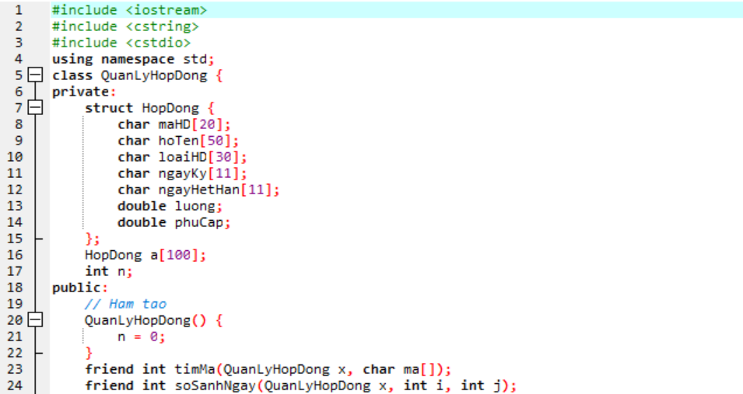
Ghi chú:
Sử dụng: Thư viện iostream: Để nhập/xuất dữ liệu
cstring: Để hỗ trợ xử lý chuỗi.
cstdio: Sử dụng hàm sscanf() để tách ngày, tháng, năm.
Cấu trúc HopDong và mảng a[100], biến n được đặt trong private để đảm bảo tính đóng gói. Hàm tạo QuanLyHopDong() tự động chạy khi khởi tạo đối tượng, gán n = 0.
Khai báo hàm bạn timMa và soSanhNgay cho phép hai hàm này truy cập dữ liệu private của lớp.
Tại sao lại sử dụng hàm tạo? Vì
Hàm tạo QuanLyHopDong() cần khởi tạo:
n = 0
Trong khi n là biến số lượng hợp đồng nằm trong private.
Hàm tạo QuanLyHopDong() được sử dụng để tự động gán n = 0 khi đối tượng QuanLyHopDong được tạo.

2.Phương thức nhap()
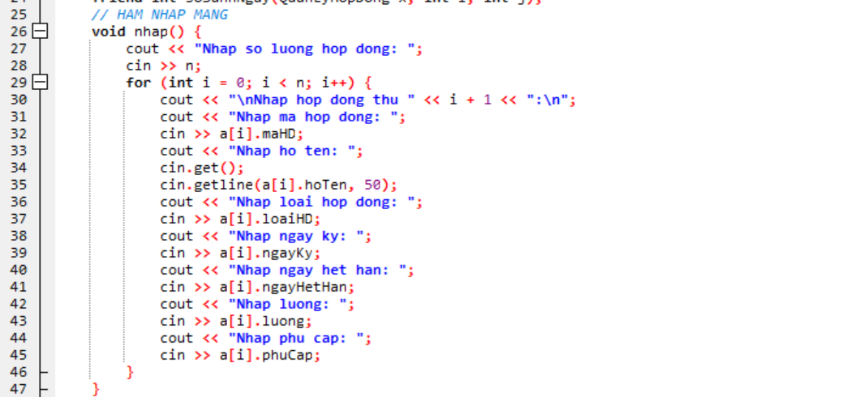
Hàm nhap() cho phép nhập số lượng n và lần lượt từng thông tin hợp đồng vào mảng a.
cin: nhập dữ liệu
cout: xuất dữ liệu
Sử dụng cin.get() kết hợp với cin.getline(a[i].hoTen, 50) để đọc chuỗi họ tên có khoảng trắng mà không bị trôi lệnh.

3.Phương thức xuat()
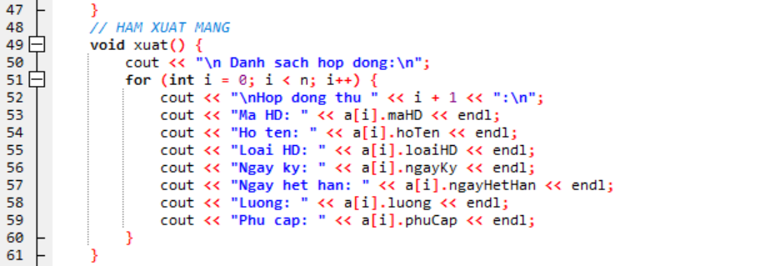
In thông tin ra màn hình.

4. Phương thức chen()
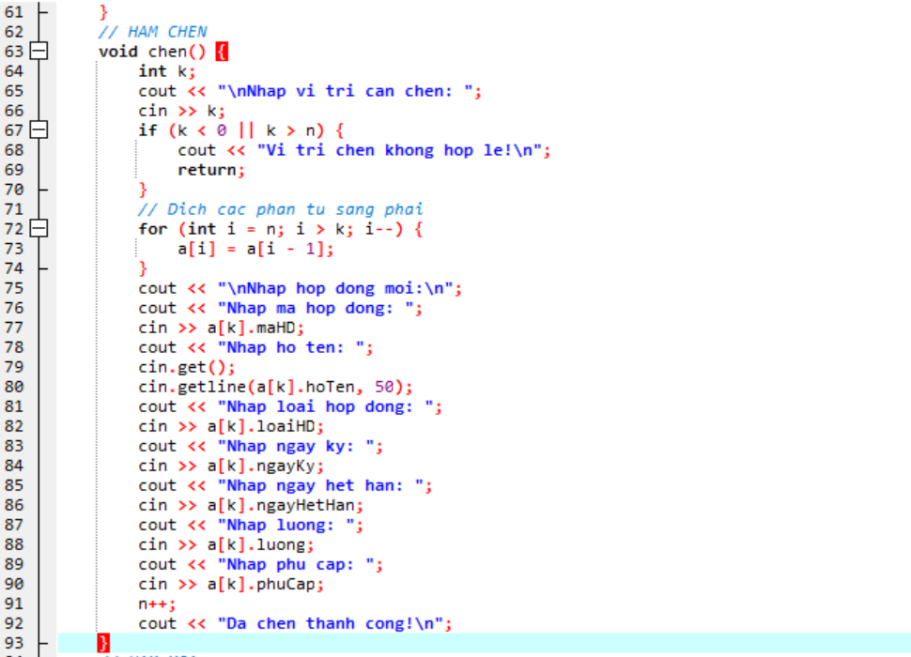
Kiểm tra vị trí chèn k hợp lệ (0≤k≤n).
Dịch các phần tử từ chỉ số n về k+1 sang phải một vị trí để tạo chỗ trống tại a[k].
Nhập dữ liệu cho hợp đồng mới tại vị trí a[k] và tăng số lượng n lên 1.
5. Phương thức xoa()
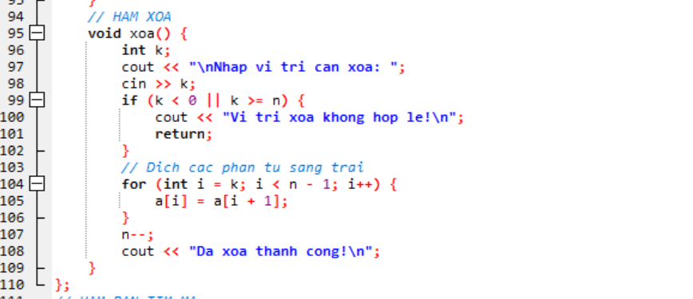
Kiểm tra điều kiện vị trí xóa k hợp lệ (0≤k<n).
Dịch chuyển các phần tử từ vị trí k+1 đến n−1 sang trái một vị trí để đè lên phần tử bị xóa.
Giảm tổng số lượng hợp đồng n đi 1

6. Các hàm bạn timMa() và soSanhNgay()
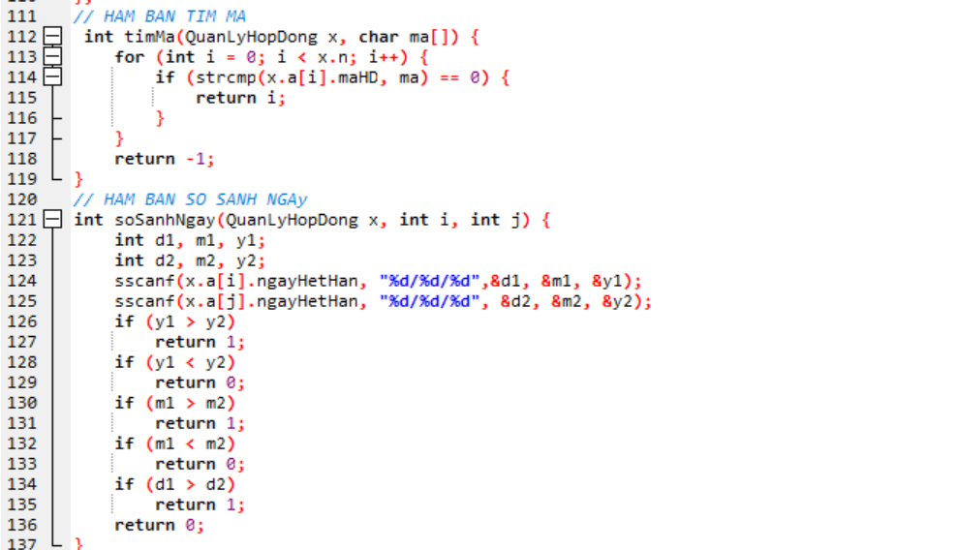
Ta cũng khai báo trong lớp:
friend int timMa(QuanLyHopDong x, char ma[]);
friend int soSanhNgay(QuanLyHopDong x, int i, int j);
Định nghĩa bên ngoài lớp:
int timMa(QuanLyHopDong x, char ma[]);
int soSanhNgay(QuanLyHopDong x, int i, int j);
timMa(): Duyệt danh sách hợp đồng trong đối tượng x, dùng strcmp so sánh mã. Trả về chỉ số i nếu tìm thấy, ngược lại trả về -1
dùng sscanf() để tách trực tiếp ngày, tháng và năm. Sau đó so sánh theo thứ tự năm → tháng → ngày
Ví dụ: ngày hết hạn 12/06/2026
Sau dòng lệnh 124,125 sẽ thành:
d1 = 12
m1 = 06
y1 = 2026
Quy ước của hàm:
+ return 1 nghĩa là i có ngày hết hạn lớn hơn j
+ return 0 nghĩa là nhỏ hơn.
Tại sao lại sử dụng hàm bạn? Vì
Hàm timMa() cần truy cập:
x.a[i].MaHD
Trong khi a và MaHD nằm trong private.
Hàm bạn (friend) cho phép hàm timMa() truy cập các thành viên private của lớp QuanLyHopDong.
Hàm soSanhNgay() cần truy cập:
x.a[i].NgayHetHan
x.a[j].NgayHetHan
Trong khi a và NgayHetHan nằm trong private.
Hàm bạn (friend) cho phép hàm soSanhNgay() truy cập các thành viên private của lớp QuanLyHopDong.
7. Hàm main() và luồng thực thi
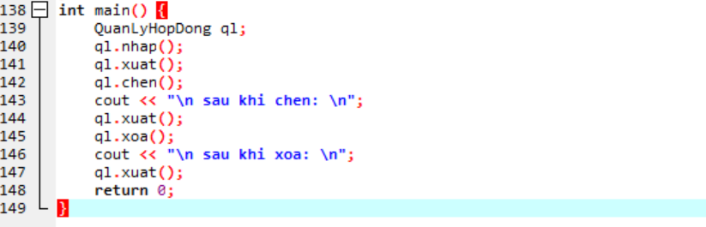
Ghi chú: Hàm main() điều khiển luồng thực thi chương trình: tạo đối tượng ql, thực hiện nhập danh sách, in danh sách ban đầu, gọi hàm chèn thêm hợp đồng, hiển thị kết quả sau chèn, thực hiện xóa hợp đồng và hiển thị kết quả sau cùng.

V. CHẠY THỬ BẰNG TAY (VÍ DỤ MINH HỌA)
Giả sử nhập số lượng hợp đồng ban đầu n=2:
Bảng dữ liệu đầu vào ví dụ:
STT | Mã HĐ | Họ tên | Loại HĐ | Ngày ký | Ngày hết hạn | Lương | Phụ cấp
1 | HD01 | Nguyen Van A | HanDai | 01/01/2024 | 01/01/2026 | 10000000 | 1000000
2 | HD02 | Tran Thi B | HanNgan | 01/02/2024 | 01/06/2025 | 12000000 | 1500000

1. Nhập & Xuất danh sách ban đầu
- Chương trình chạy vòng lặp i = 0 đến 1 lưu dữ liệu vào a[0] (HD01) và a[1] (HD02).
- Gọi ql.xuat() hiển thị đầy đủ 2 hợp đồng vừa nhập.

2. Chạy phương thức chen()
- Nhập vị trí cần chèn: k = 1.
- Vòng lặp dịch chuyển:
  - a[2] = a[1] (Đưa hợp đồng HD02 sang vị trí chỉ số 2).
- Nhập hợp đồng mới vào vị trí a[1]:
  - Mã HĐ: HD03, Họ tên: Le Van C, Loại HĐ: HanDai, Ngày ký: 01/03/2024, Ngày hết hạn: 01/12/2027, Lương: 15000000, Phụ cấp: 2000000.
- Tăng n từ 2 lên 3.
- Danh sách sau khi chèn:
  - a[0]: HD01
  - a[1]: HD03
  - a[2]: HD02

3. Chạy phương thức xoa()
- Nhập vị trí cần xóa: k = 0 (xóa hợp đồng HD01).
- Vòng lặp dịch chuyển sang trái:
  - a[0] = a[1] (Chuyển HD03 về vị trí chỉ số 0).
  - a[1] = a[2] (Chuyển HD02 về vị trí chỉ số 1).
- Giảm n từ 3 xuống 2.
- Danh sách sau khi xóa:
  - a[0]: HD03 (Le Van C)
  - a[1]: HD02 (Tran Thi B)

VI. TÀI LIỆU THAM KHẢO
[1] Phạm Văn Ất (2020), Giáo trình C++ và lập trình hướng đối tượng
[2] Phạm Văn Ất, Lê Trường Thông (2017), Giáo trình C++ và lập trình hướng đối tượng
[3] Nguyễn Chí Trung & Nguyễn Thị Thu Thủy, Lập trình hướng đối tượng với C++
[4] Trần Anh Dũng, Bài giảng Lập trình hướng đối tượng

